Analítica de Grandes Datos
Departamento de Ciencias de la Computación y la Decisión
Facultad de Minas
Universidad Nacional de Colombia

Trabajo Nociones de Arquitectura de la Información
Versión: 2021.04.25 23:00
Observación: Cada vez que agregue nuevos elementos al documento, o que modifique algún componente del informe, revise la coherencia y consistencia con los otros elementos que hacen parte del mismo.

Responsables
Nombre Completo – Documento de Identificación
- Valentina Aristizabal Cardona
- David Esteban De Los Rios Echeverri
- Santiago Gonzales Quiroz
- Natalia López Gallego
- Julian Monsalve Acevedo
REPO EN GITHUB: https://github.com/jmonsalvea/ADG_2021_1S.git

Realiza este trabajo considerando los datos que generan los sistemas transaccionales e información no estructurada de tu dominio (si trabajas por ejemplo para TCC tu dominio es la mensajería; también puedes explorar en la página https://www.kaggle.com/datasets o https://arxiv.org/). Considera tener acceso a esta información, de al menos 10 MB (puede ser uno o varios archivos de texto), y tener al menos cuatro clases conceptuales. Este documento también debe almacenarse en el REPO. Plazo Máximo de Entrega 23 de Mayo, NO SE recibirá por correo electrónico, envío por https://forms.gle/h7ty3yZykaUq5m7y6

Comprensión del negocio

Descripción del contexto del negocio.
Describa en máximo 250 palabras el contexto en el cual se generan los datos y cuál es el proceso que los genera.
Los datos son generados por una compañía de seguros de vida, que está interesada en incursionar en el mercado de seguros de vehículos. La información actual se deriva del sistema transaccional de la empresa y se complementa con fuentes de información externas que proveen datos centralizados relacionados a vehículos y su uso.

Identificación del problema:
Delimite en máximo 150 palabras la problemática, así como identificar los requisitos, supuestos, restricciones y beneficios de la solución de este.
Se tienen altos costos relacionados al proceso de contactar clientes de los seguros de vida para ofrecerles el producto de seguros de vehículos. Además, existe el riesgo de deteriorar la imagen corporativa, ya que se puede generar indisposición en los clientes que no deseen adquirir el servicio que se les ofrece.

Determinación de objetivos:
Describa en máximo 150 palabras las metas a lograr al proponer una solución basada en un modelo de datos o de analítica (cómo y qué tipo de ventaja competitiva se ganará).
Maximizar las ventas cruzadas minimizando el costo de operación relacionado al contacto con el cliente.

Evaluación de la situación actual:
Describa en máximo 150 palabras el estado actual antes de implementar la solución de analítica, a fin de tener un punto de comparación que permita medir el grado de éxito de la solución.
Actualmente, se tiene que el 60% de los clientes que cuentan con un seguro de vida, y se les contacta para ofrecerles un producto de seguro de vehículo, tienen una respuesta negativa frente a esta oferta.

Comprensión de los datos

recolección de datos
Describa en máximo 150 palabras los datos a utilizar identificando las fuentes, las técnicas empleadas en su recolección, los problemas encontrados en su obtención y la forma como se resolvieron los mismos. Además, adjunte los datos (archivos de texto, etc.) agréguelos en el github (REPO EN GITHUB) en un solo archivo, por favor comprímalo(s). Llame el archivo T1.2.1.Datos.zip
Los datos fueron obtenidos a través de la plataforma kaggle, para la selección de la información se realizaron diferentes filtros cuidando la idoneidad y calidad de esta, buscando que fueran datos de interés y cumplieran con los parámetros mínimos establecidos para el desarrollo del trabajo. Se tuvieron pocos problemas a la hora de obtener la información, el mayor obstáculo fue identificar una base de datos lo suficientemente robusta que fuera de interés.

Descripción de datos (diccionario):
Diligencia la siguiente tabla, puede agregar otra columna si lo considera necesario.

Nombre del atributo / variable | Formato o Tipo de Dato | Descripción
ID | Int | Identificación única del cliente
IdSex | Char(1) | Género del cliente
Age | Int | Edad del cliente
Driving_License | Boolean | 0 : Cliente no tiene licencia de conducir, 1 : Cliente tiene licencia de conducir
IdRegion | Int | Código de identificación de la región del consumidor
Previously_Insured | Boolean | 1 : Cliente tiene un seguro de vehículo, 0 : Cliente no tiene un seguro de vehículo
Vehicle_Age | String | Rango de edad del vehículo
Vehicle_Damage | String | 1 : El cliente sufrió daños en su vehículo en el pasado. 0 : El cliente no sufrió daños en su vehículo en el pasado.
Annual_Premium | Float | El monto que debe pagar el cliente por la prima en el año
PolicySalesChannel | Int | Código del canal de ventas usado para contactar al cliente (ejemplo Different Agents, Over Mail, Over Phone, In Person, etc.)
Vintage | Int | Número de días que el cliente ha estado asociado a la empresa
Response | Boolean | 1 : Cliente está interesado, 0 : Cliente no está interesado

Modelo del domino
Observación: Incluya el gráfico del modelo del dominio que representa la estructura de datos de su problema.

Modelo Entidad-Relación

Toma de pantalla del modelo E-R
Observación: lo que se pide, puede usar https://draw.io o Microsoft Visio® y modele usando la notación de Barker.
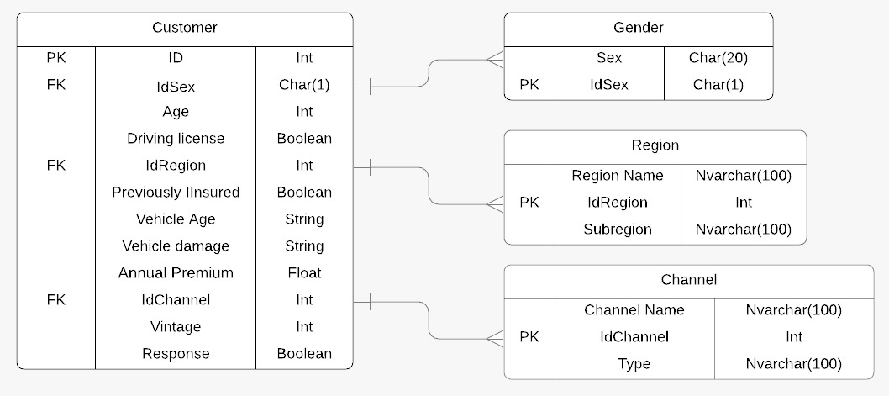

Sentencia o consulta de creación del tabla(s)
Observación: Escriba el código en el Sistema de Gestión de Bases de Datos Relacionales de su elección (se recomienda SQLite por simplicidad, mediante https://sqlitebrowser.org/) para crear las tablas que corresponda con su conjunto de datos específico. Almacene en el repositorio (REPO EN GITHUB) el script con el nombre de T1.3.2.Creacion_Tablas.sql
Se recomienda repasar SQL en https://www.w3schools.com/sql/default.asp

Sentencias para Insertar datos
Observación: Escriba el código para insertar los datos en cada una de las tablas creadas. Almacene en el repositorio (REPO EN GITHUB) el script con el nombre de T1.3.3.Insertar_Datos.sql

Sentencia de consulta
Observación: realice la exploración básica de los datos, conteos totales y por categorías, máximos, promedio y mínimos. Es decir, aplique estadística descriptiva con el fin de conocer las propiedades de los datos y entenderlos lo mejor posible. Use solamente sentencias SQL. Anexe las tomas de pantalla donde evidencie la sentencia SQL y su correspondiente ejecución. Además, Almacene en el repositorio (REPO EN GITHUB) el script con el nombre de T1.3.4.Consultar_Datos.sql

MongoDB

Sentencia o consulta de creación del documento(s)
Observación: Escriba el código en MongoDB para crear al menos 20 documentos que correspondan a su conjunto de datos específico. Almacene en el repositorio (REPO EN GITHUB) el script con el nombre de T1.4.1.Creacion_Documentos.sql

Sentencia de consulta
Observación: Realice la exploración básica de los datos, conteos totales y por categorías, máximos, promedio y mínimos. Es decir, aplique estadística descriptiva con el fin de conocer las propiedades de los datos y entenderlos lo mejor posible. Use solamente sentencias SQL. Anexe las tomas de pantalla donde evidencie la sentencia SQL y su correspondiente ejecución. Además, Almacene en el repositorio (REPO EN GITHUB) el script con el nombre de T1.4.2.Consultar_Datos.sql

Análisis de lectura
Observación: Considerando el artículo: “The Definitive Guide to Graph Databases for the RDBMS Developer” de Neo4J. Compartido en las carpeta de lecturas recomendadas. Analice y responda cada pregunta en máximo 150 palabras:
- ¿Cuáles son las limitaciones, que se pueden inferir de la lectura, para migrar los conjuntos de datos relacionales a NoSQL?
- ¿Cuáles limitaciones adicionales que se deben considerar, a parte de las mencionadas en el artículo?
- ¿Cuáles son las razones (criterios) que se deben considerar para migrar un conjunto de datos relacionados a NoSQL?

